หน่วยการเรียนรู้ที่ ๓ ตามรอยพ่อ พอเพียง
แผนการจัดการเรียนรู้ที่ ๓ เรื่อง ใช้สิ่งของคุ้มค่า (๑)

ส ๑๑๒______หน้าที่พลเมือง ๑ กลุ่มสาระการเรียนรู้สังคมศึกษา ศาสนา และวัฒนธรรม

ชั้นประถมศึกษาปีที่ ๑ เวลา ๑ ชั่วโมง

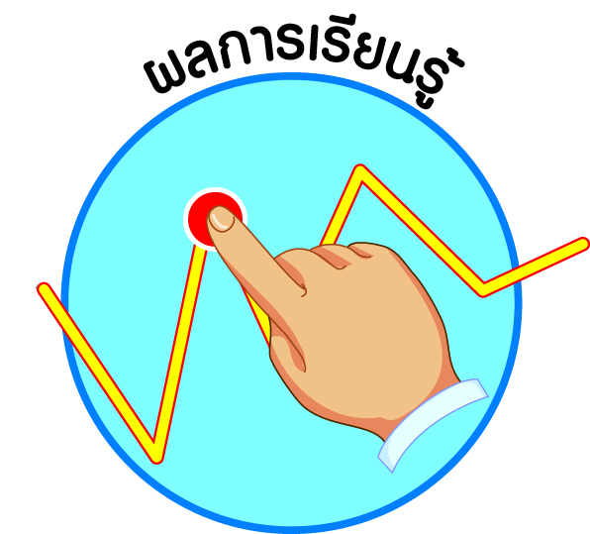
ผลการเรียนรู้

- ปฏิบัติตนตามพระบรมราโชวาท หลักการทรงงาน และหลักปรัชญาของเศรษฐกิจพอเพียง (ข้อ ๕)
- ปฏิบัติตนเป็นผู้มีวินัยในตนเอง (ข้อ ๑๐)


สาระสำคัญ/ความคิดรวบยอด/หลักการ

หลักปรัชญาของเศรษฐกิจพอเพียงในระดับบุคคลและครอบครัว คือ การที่สมาชิกในครอบครัวใช้ชีวิตบนพื้นฐานของการรู้จักตนเอง สามารถพึ่งตนเองได้ และดำเนินชีวิตอย่างพอกิน พอใช้ โดยไม่เบียดเบียนผู้อื่น รู้จักออม เมื่อเหลือกิน เหลือใช้ (มีมากพอ) ก็แบ่งปัน เอื้อเฟื้อเผื่อแผ่ ทำให้เกิดความสุข ความพอใจในการดำเนินชีวิตอย่างพอเพียง เพื่อให้อยู่อย่างพอเพียงได้ในทุกสถานการณ์
การดำเนินชีวิตอย่างพอกิน พอใช้ ตามหลักปรัชญาของเศรษฐกิจพอเพียง จะต้องรู้จักประหยัด ใช้สิ่งของต่าง ๆ ในชีวิตประจำวันอย่างประหยัดและเกิดประโยชน์สูงสุด


สาระการเรียนรู้

- การประหยัด เรียบง่าย ได้ประโยชน์สูงสุด


สมรรถนะสำคัญของผู้เรียน
ฐาน

 ความสามารถในการคิด
- การคิดวิเคราะห์
- การคิดสังเคราะห์
- การคิดประเมินค่า
- การคิดอย่างมีวิจารณญาณ
- การคิดสร้างสรรค์
 ความสามารถในการใช้ทักษะชีวิต


คุณลักษณะอันพึงประสงค์และค่านิยม
ฐาน

คุณลักษณะอันพึงประสงค์ | ค่านิยมหลักของคนไทย
- รักชาติ ศาสน์ กษัตริย์  - ซื่อสัตย์สุจริต    - มีวินัย    - ใฝ่เรียนรู้  - อยู่อย่างพอเพียง    - มุ่งมั่นในการทำงาน  - รักความเป็นไทย  - มีจิตสาธารณะ | - มีความรักชาติ ศาสนา พระมหากษัตริย์  - ซื่อสัตย์ เสียสละ อดทน    - กตัญญูต่อพ่อแม่ ผู้ปกครอง ครูบาอาจารย์    - ใฝ่หาความรู้ หมั่นศึกษาเล่าเรียน ทั้งทางตรง  และทางอ้อม  - รักษาวัฒนธรรมประเพณีไทยอันงดงาม  - มีศีลธรรม รักษาความสัตย์ หวังดีต่อผู้อื่น  เผื่อแผ่และแบ่งปัน  - เข้าใจ เรียนรู้การเป็นประชาธิปไตย อันมีพระมหากษัตริย์ทรงเป็นประมุข ที่ถูกต้อง  - มีระเบียบวินัย เคารพกฎหมาย ผู้น้อยรู้จัก การเคารพผู้ใหญ่  - มีสติรู้ตัว รู้คิด รู้ทำ รู้ปฏิบัติ ตามพระราชดำรัสของพระบาทสมเด็จพระเจ้าอยู่หัว    - รู้จักดำรงตนอยู่โดยใช้หลักปรัชญาของเศรษฐกิจพอเพียง    - มีความเข้มแข็งทั้งร่างกายและจิตใจ ไม่ยอมแพ้ต่ออำนาจฝ่ายต่ำหรือกิเลส มีความละอาย เกรงกลัวต่อบาปตามหลักของศาสนา  - คำนึงถึงผลประโยชน์ของส่วนรวมและของชาติมากกว่าผลประโยชน์ของตนเอง
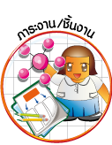
ภาระงาน/ชิ้นงาน
ฐาน

(-)

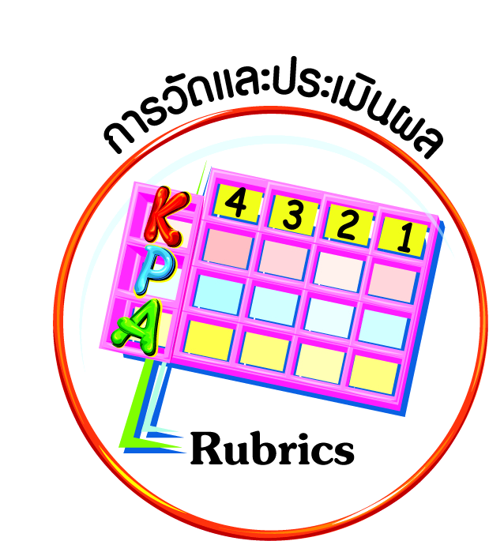
การวัดและประเมินผล
ฐาน

การจัดกิจกรรมการเรียนรู้
ฐาน

- แบบประเมินพฤติกรรมรายบุคคล
- การประเมินผลตามสภาพจริง (Rubrics)
- เกณฑ์การให้คะแนน (ระดับคะแนน-ระดับคุณภาพ)

๑. นักเรียนดูภาพหลอดยาสีพระทนต์ (พระราชทาน) ครูตั้งประเด็นคำถาม เช่น
- นักเรียนรู้ไหมว่า หลอดยาสีฟันนี้เป็นของใคร
- นักเรียนเคยใช้ยาสีฟันจดหมดเกลี้ยงหลอดเช่นนี้หรือไม่
จากนั้นครูเล่าถึงพระราชจริยวัตรของพระบาทสมเด็จพระเจ้าอยู่หัวในการใช้ชีวิต
ส่วนพระองค์ด้วยความประหยัดและเกิดประโยชน์สูงสุด จากคำบอกเล่าของผู้รับใช้ใกล้ชิดเบื้อง พระยุคลบาทให้นักเรียนฟัง ดังเช่น
“...ในเรื่องส่วนพระองค์ก็ทรงประหยัดมาก ดังที่เคยเห็นกันว่าหลอดยาสีพระทนต์ทรงใช้อย่างคุ้มค่าอย่างไร ฉลองพระองค์แต่ละองค์ทรงใช้เป็นเวลานาน ดังที่ นายสุเมธ ตันติเวชกุล เลขามูลนิธิชัยพัฒนา เคยเล่าว่า “...กองงานในพระองค์โดยท่านผู้หญิงบุตรี วีระไวทยะ บอกว่า ปีหนึ่งพระองค์เบิกดินสอ ๑๒ แท่ง เดือนละแท่ง ใช้จนกระทั่งกุด ใครอย่าไปทิ้งของท่านนะ จะกริ้วเลย ประหยัดทุกอย่าง เป็นต้นแบบทุกอย่าง ทุกอย่างมีค่าสำหรับพระองค์หมด ทุกบาททุกสตางค์จะใช้อย่างระมัดระวัง...”
๒. นักเรียนร่วมกันบอกความรู้สึก และแสดงความคิดเห็นเกี่ยวกับพระราชจริยวัตรที่เป็นแบบอย่างด้านการประหยัด
๓. นักเรียนช่วยกันบอกชื่อสิ่งของเครื่องใช้ส่วนตัว สิ่งของเครื่องใช้ที่บ้าน แล้วจำแนกเป็นหมวดหมู่ เช่น เครื่องแต่งกาย อุปกรณ์การเรียน ครูจดบันทึกไว้บนกระดาน
๔. นักเรียนอาสาสมัครเล่าว่าเคยใช้สิ่งของเครื่องใช้แต่ละอย่างนั้นอย่างไร แล้วร่วมกันแสดงความคิดเห็นว่า สิ่งที่เพื่อนเล่าเป็นการใช้สิ่งของเครื่องใช้อย่างประหยัดหรือไม่ หากยังไม่ใช่การประหยัด ให้ช่วยกันคิดว่าจะใช้อย่างประหยัดได้โดยวิธีใด
๕. มอบหมายการบ้านให้นักเรียนทุกคนทำแบบสำรวจพฤติกรรมการใช้สิ่งของเครื่องใช้ต่าง ๆ
แบบสำรวจพฤติกรรมการใช้สิ่งของเครื่องใช้ต่าง ๆ
รายการสิ่งของเครื่องใช้ | พฤติกรรมการใช้ | อายุการใช้งาน  (ใช้ได้นานเท่าใด)
เสื้อนักเรียน กางเกง/กระโปรง
รองเท้า
ถุงเท้า
กระเป๋า
ดินสอ
ยาสีฟัน


การจัดบรรยากาศเชิงบวก
ฐาน

สื่อการเรียนรู้และแหล่งการเรียนรู้
ฐาน

ให้นักเรียนมีโอกาสได้เห็นแบบอย่างที่ดี ได้เรียนรู้การประพฤติปฏิบัติที่ถูกต้องดีงาม ร่วมกันแสดงความคิด ความรู้สึก แลกเปลี่ยนประสบการณ์เพื่อขยายการเรียนรู้ สามารถศึกษาจากสื่อและแหล่งเรียนรู้ที่หลากหลาย ครูเป็นผู้แนะนำแนวทางที่ถูกต้อง


- ภาพหลอดยาสีพระทนต์ของพระบาทสมเด็จพระเจ้าอยู่หัว

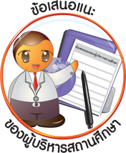
ข้อเสนอแนะของผู้บริหารสถานศึกษา

______________________________________________________________________________
______________________________________________________________________________
______________________________________________________________________________
______________________________________________________________________________
______________________________________________________________________________
______________________________________________________________________________
______________________________________________________________________________
______________________________________________________________________________
______________________________________________________________________________
______________________________________________________________________________
______________________________________________________________________________
______________________________________________________________________________
______________________________________________________________________________
______________________________________________________________________________
______________________________________________________________________________
______________________________________________________________________________
______________________________________________________________________________
______________________________________________________________________________
______________________________________________________________________________
______________________________________________________________________________
______________________________________________________________________________
______________________________________________________________________________
______________________________________________________________________________
______________________________________________________________________________

ลงชื่อ_________________________ (ผู้บริหารสถานศึกษา)
(_________________________)
________/________/________
บันทึกหลังการสอน

ผลการจัดการเรียนการสอน
]
______________________________________________________________________________
______________________________________________________________________________
______________________________________________________________________________
______________________________________________________________________________
______________________________________________________________________________
______________________________________________________________________________

ปัญหา / อุปสรรค
]

______________________________________________________________________________
______________________________________________________________________________
______________________________________________________________________________
______________________________________________________________________________
______________________________________________________________________________
______________________________________________________________________________

แนวทางแก้ไข
]

______________________________________________________________________________
______________________________________________________________________________
______________________________________________________________________________
______________________________________________________________________________
______________________________________________________________________________
______________________________________________________________________________

ลงชื่อ_____________________________ (ผู้บันทึก)
(____________________________)
_________/__________/________

